**Kelompok 7 :**

Isep Lutpi Nur

Irham Permana

Irfan Ramdani

Tini Patmawati

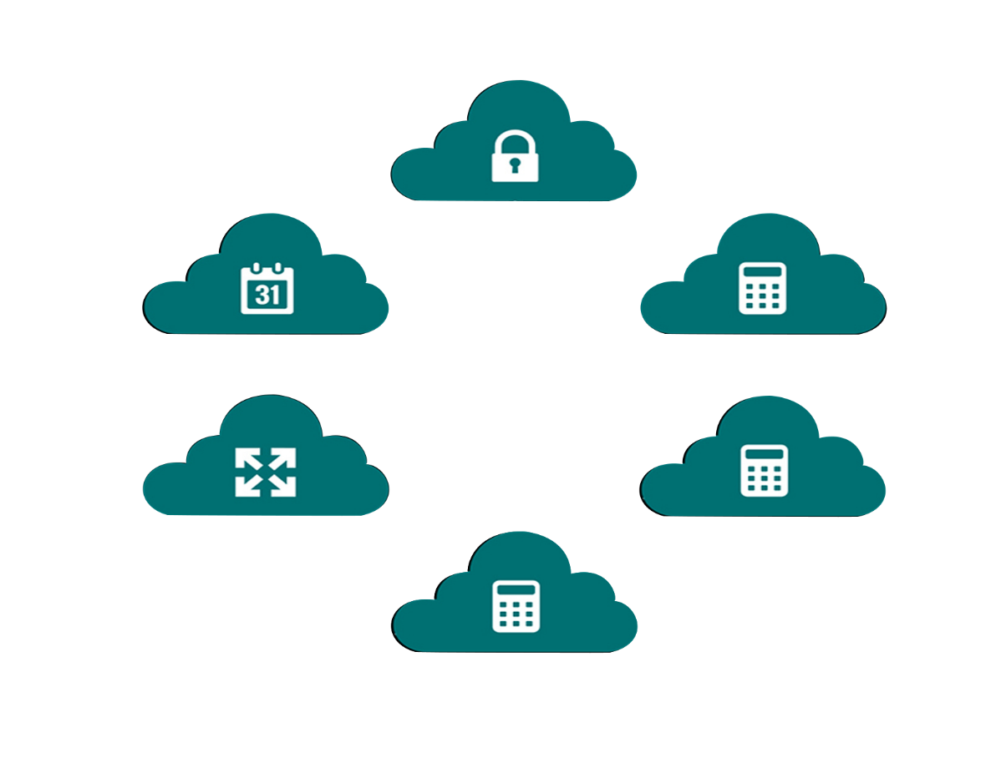

**Cloud Computing**

Saat ini istilah Cloud Computing seringkali kita dengar dan baca di internet maupun dikehidupan nyata. Bahkan mungkin tanpa kita sadari kita pernah atau seringkali menggunakan layanan berbasis Cloud Computing, misalkan saat menggunakan layanan-layanan di internet. Kemunculan cloud computing dilatarbelakangi oleh kebutuhan dunia industri dan komputerisasi akan pemanfaaan bersama sumber daya komputasi yang tersebar namun dapat digunakan sesuai keperluan (on demand). Teknologi sebelumnya seperti Grid Computing belum dapat melakukan hal ini dengan baik. Hal lainnya yang mendukung munculnya teknologi Cloud Computing adalah web 2.0, teknologi Web Service, serta kemampuan komputasi otomatis yang dilakukan oleh komputer terkait dengan manajemen sumber yang dimilikinya.

1. **Pengertian Cloud Computing**

Menurut NIST ( National Institut of Standard and Technology) di dalam draftnya yang berjudul The Nist Definition of Cloud Computing, Peter Meel dan Timothy Grace mendefiniskan cloud computing sebagai sebuah model yang memungkinkan adanya penggunaan sumber daya (resource) secara bersama-sama dan muda, menyediakan jaringan akses dimana-mana, dapat dikonfigurasi, dan layanan yang digunakan sesuai keperluan (on Demand). Hal ini berarti layanan pada cloud Computing dapat disediakan dengan cepat dan meminimalisir interaksi dengan penyedia layanan (vendor/provider) Cloud Computing.

1. **Tiga Model Layanan pada Cloud Computing**

Pada teknologi Cloud Computing, terdapat tiga model layanan yang dapat dipilih sesuai dengan kebutuhan. Pembagian jenis layanan ini dilakukan dengan tujuan untuk membantu menyesuaikan keperluan dari pengguna, sehingga pengguna dapat terbantu dengan adanya layanan tersebut. Ketiga model layanan yang disajikan oleh Cloud Computing meliputi IAAS, PAAS, dan ASS.

* 1. IAAS

IAAS (Infrastricture AS A Service) atau Cloud IAAS merupakan jenis layanan pada cloud computing yang menekankan kepada layanan penyediaan sarana jaringan komputer, perangkat keras jaringan, komputer server, media penyimpanan, processor, beserta dengan proses virtualisasi yang menunjang proses komputasi. Hal-hal seperti membuat aplikasi dan konfigurasinya diserahkan kepada user. Cloud provider hanya menyediakan infrastruktur berdasarkan request dari user. Ciri layanan ini adalah jika user ingin mengupgrade memory atau menambah server, user tinggal menghubungi provider kemudian provider akan menyediakan sesuai dengan permintaan. Contoh IaaS adalah Amazon EC2, Rackspace cloud.

* 1. PAAS

PAAS (Platform AS A Service) atau Cloud PAAS merupakan jenis layanan pada Cloud Computing yang menekankan kepada penyediaan platform untuk membantu proses pengembangan perangkat lunak secara cepat dan mudah. Layanan platform yang disediakan oleh cloud PAAS umumnya juga berbasis web, dimana di dalamnya telah tersedia banyak fitur yang memudahkan programmer dan pengguna awam di dalam mengembangkan aplikasi tanpa memerlukan banyak proses penulisan sumber kode (coding). Ciri dari layanan ini adalah user tidak perlu melakukan maintenance dan tidak perlu menyiapkan infrastruktur. Sehingga user dapat tetap fokus membangun aplikasinya. Contoh Pass adalah Windows Azure, Amazon Web Service, GoogleApp Engine.

* 1. SAAS

SAAS (Software AS A Service) atau Cloud PAAS merupakan jenis layanan pada Cloud Computing yang menekankan kepada para penggunanya dalam bentuk pemakaian bersama perangkat lunak (aplikasi). Umumnya layanan SAAS disediakan dalam bentuk tatap muka berbasis web. Bisa dikatakan SAAS merupakan jenis layanan Cloud Computing yang paling banyak dan paling mudah digunakan oleh para pengguna komputer, khususnya pengguna akhir yang tidak terlalu membutuhkan pengetahuan teknisn di dalam instalasi dan konfigurasi. Cukup dengan sebuah komputer/perangkat mobile, sistem operasi, aplikasi web browser, dan koneksi internet atau intranet saja, seorang pengguna komputer dapat dengan mudah menggunakan layanan Cloud Computing tipe SAAS ini. Ciri dari layanan ini adalah user tidak perlu membuat aplikasi, tidak perlu menyiapkan tempat dan juga infrastruktur. Contoh dari layanan SAAS ini antara lain adalah:

• Layanan produktivitas: Office365, GoogleDocs, Adobe Creative Cloud, dsb.

• Layanan email: Gmail, YahooMail, LiveMail, dsb.

• Layanan social network: Facebook, Twitter, Tagged, dsb.

• Layanan instant messaging: YahooMessenger, Skype, GTalk, dsb.

1. **Empat Model Deployment Cloud Computing**

NIST National Institut of Standard and Technology) tidak hanya menjelaskan mengenai definisi dari Cloud Computing, tetapi juga membagi model deployment dari Cloud Computing ke dalam empat model. Keempat model tersebut yaitu Public Cloud, Private Cloud, Hybrid Cloud, dan Community Cloud.

* 1. Public Cloud

Public cloud adalah layanan cloud computing yang disediakan untuk masyarakat umum yang disediakan oleh sebuah organisasi yang menyediakan cloud servis. Sebagai user kita hanya perlu mendaftar dan membayar pay per use (ada yang gratis juga) untuk menikmati layanannya.

* Contoh Public cloud gratis : Facebook, twitter, Windows Live Mail, Gmail, dan beberapa free cloud storage lainnya.
* Contoh Public Cloud berbayar : Office 365, Windows Azure, Amazon EC2, dll.
  1. Private Cloud

Private cloud adalah layanan cloud computing yang disediakan untuk memenuhi kebutuhan internal dari sebuah organisasi/perusahaan. Misalnya dalam sebuah perusahaan bagian ITnya sebagai Service Provider dan komputer-komputer lainnya di satu perusahaan tersebut sebagai clientnya, tipe cloud ini biasanya memakai jaringan internet lokal (intranet).

* Contoh dalam PaaS : sistem OS dan database internal
* Contoh dalam SaaS : Sharepoint, Exchanger, dan SQL server untuk keperluan internal.
* Contoh dalam IaaS : virtual machine yang bisa diminta sesuai dengan kebutuhan internal.
  1. Hybrid Cloud

Hybrid cloud adalah gabungan dari layanan public cloud dan private cloud yang tiap cloudnya tetap mempertahankan identitas unik mereka, tetapi berkombinasi menjadi satu unit.

Contoh: Perusahaan A menyewa layanan Windows Azure (Public cloud) sebagai “rumah” yang dipakai untuk aplikasi yang mereka buat, tapi aturan tidak memperbolehkan data nasabah ditempatkan di pihak ketiga jadi perusahaan A menyimpan data nasabah tersebut di database internal mereka sendiri (private cloud).

* 1. Community cloud

Community cloud adalah gabungan organisasi yang membangun cloud yang mempunyai concern yang sama. Model ini sangat cocok untuk sebuah institusi yang terdiri dari banyak departemen seperti pemerintahan dsb.

1. Hubungan Cloud Computing dan Internet of Thinks (IOT)

Pemanfaatan teknologi komputer(‘komputasi’) dan pengembangan berbasis Internet (‘awan’). Awan (cloud) adalah metafora dari internet, sebagaimana awan yang sering digambarkan di diagram jaringan komputer. Sebagaimana awan dalam diagram jaringan komputer tersebut, awan (cloud) dalam Cloud Computing juga merupakan abstraksi dari infrastruktur kompleks yang disembunyikannya.Ia adalah suatu metoda komputasi di mana kapabilitas terkait teknologi informasi disajikan sebagai suatu layanan (as a service), sehingga pengguna dapat mengaksesnya lewat Internet (“di dalam awan”) tanpa mengetahui apa yang ada didalamnya, ahli dengannya, atau memiliki kendali terhadap infrastruktur teknologi yang membantunya. Menurut sebuah makalah tahun 2008 yang dipublikasi IEEE Internet Computing “Cloud Computing adalah suatu paradigma di mana informasi secara permanen tersimpan di server di internet dan tersimpan secara sementara di komputer pengguna (client) termasuk di dalamnya adalah desktop, komputer tablet, notebook, komputer tembok, handheld, sensor-sensor, monitor dan lain-lain. Dapat disimpulkan tanpa akses internet Cloud computing tidak bisa digunakan sehingga bisa dikatakan Cloud computing berhubungan erat dengan Internet.